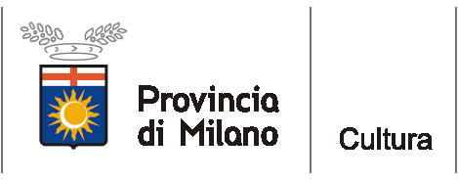
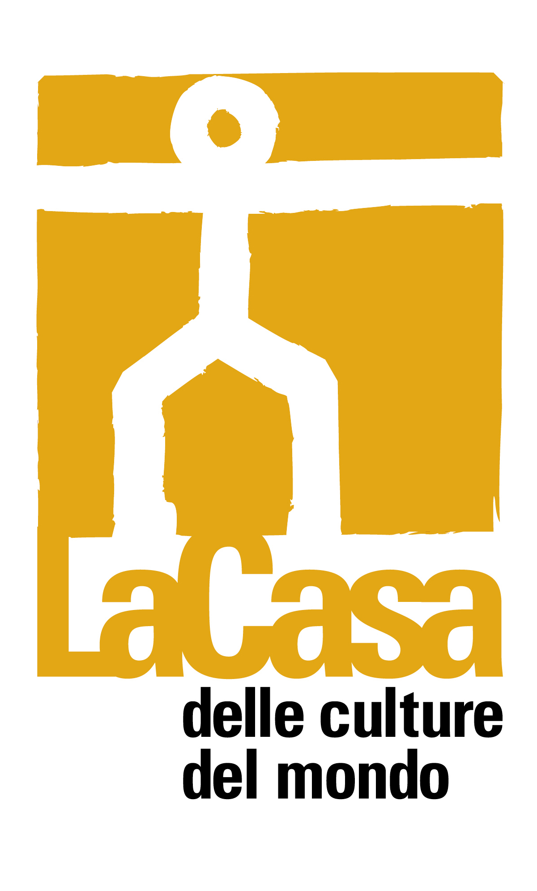

comunicato stampa - Milano, 29 settembre 2011

Al via domenica 16 ottobre, alla Casa delle culture del mondo: “Mitico Mondo!”, ciclo di laboratori di animazione teatrale interculturale per bambini, a cura di Chiara Romanò.

Al via domenica 16 ottobre, alle ore 15, alla Casa delle culture del mondo, in Via Giulio Natta 11, Milano (M1 Lampugnano), il ciclo di laboratori teatrali interculturali per bambini dai 5 agli 11 anni “Mitico Mondo!”, promosso dall’Assessorato alla Cultura della Provincia di Milano, e curato da Chiara Romanò, operatrice teatrale e drammaterapista.
Durante gli incontri, la lettura di miti tradizionali sulle origini del mondo nelle diverse culture viene animata da drammatizzazioni, danze ed esercizi creativi, con le quali viaggiare nei mondi fantastici delle differenti cosmogonie, alla scoperta dei valori fondamentali dei numerosi popoli che abitano la terra, di cui a Milano sono presenti diverse comunità.

Il primo appuntamento è con “Tre viaggi all'interno di un giunco”, mito Navajo dell’America centrale, che narra le peripezie di Begochiddy, figlio del Dio Sole e custode degli uomini, e del Coyote, amico del dio e compagno fedele degli uomini.
Il primo mondo che Begochiddy creò per gli uomini era senza luce, così gli uomini si lamentarono e il dio gettò un seme da cui nacque un giunco sul quale tutti poterono passare al secondo mondo. Il secondo mondo era bello, ma era già stato abitato dai gatti, animali con cui gli uomini dovevano lottare continuamente per la sopravvivenza. Andarono di nuovo dal dio che li fece passare di nuovo nel giunco da cui arrivarono tutti insieme nel terzo mondo: bello e luminoso. Un giorno però Coyote rubò per egoismo il figlio del Dio del Fiume, così gli uomini furono costretti a scappare di nuovo attraverso il giunco e a stabilirsi nel quarto mondo. Il mondo nuovo era meno bello del terzo, ma era confortevole e luminoso, così gli uomini vi si accamparono felici, iniziarono a piantare le tende e divenne il paese dei navajo. Intanto Begochiddy continuava a proteggere i suo figli umani e Coyote dormiva ai suoi piedi stanco di tutti quei viaggi ed avventure.

Questi gli incontri successivi, sempre di domenica alle ore 15:
6 novembre: “Afang il nero” (Europa) - 20 novembre: “Lo stomaco degli uomini” (Groenlandia) - 4 dicembre: “La lettura del labirinto” (Tibet) - 22 gennaio: “Verso il giorno” (Hawaii) - 5 febbraio: “Il tempo del sogno” (Australia) - 19 febbraio: “La mente e le orecchie” (Sudan) - 4 marzo: “I nomi dei potenti” (Guatemala).

La partecipazione è libera.

Informazioni al pubblico:
Provincia di Milano/La Casa delle culture del mondo, tel. 02 334968.54/30
www.provincia.milano.it/cultura - culturedelmondo@provincia.milano.it

Ufficio stampa:

Provincia di Milano/Cultura, tel. 02 7740.6310/6359
g.bocca@provincia.milano.it; m.piccardi@provincia.milano.it
Addetto stampa Assessore, tel. 02 7740.6386 - f.provera@provincia.milano.it

